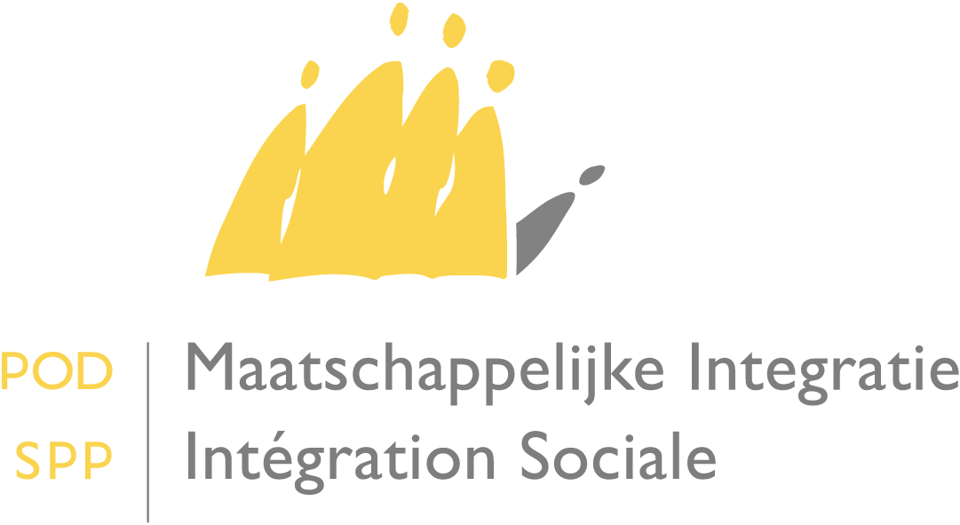

Avez-vous des questions ou souhaitez-vous des informations supplémentaires?
Envoyez un courriel au frontdesk à l’adresse suivante question@mi-is.be
Ou prenez contact avec nous au 02 508 85 85

SPP Intégration sociale, Lutte contre la Pauvreté, Economie sociale et Politique des Grandes Villes
Bld Roi Albert II – 30 – 1000 Bruxelles – http://www.mi-is.be
tél. +32 2 508 85 86 – fax +32 2 508 85 10 – question@mi-is.be

-
A Mesdames et Messieurs les
Présidents des centres publics
d'action sociale

Bruxelles, 22-07-2014

Objet : Arrêté royal du 25 avril 2014 modifiant l'arrêté royal du 11 juillet 2002 portant règlement général en matière de droit à l'intégration sociale (M.B. du 1er juillet 2014) –modification des conditions de l’exonération socioprofessionnelle des revenus professionnels ( article 35, § 1er, alinéa 1^{er,} de l’AR du 11.7.2002)

Madame la Présidente,
Monsieur le Président,

Par le biais de cette circulaire, je souhaite vous informer au sujet de la modification de l'exonération socioprofessionnelle réglée à l'article 35, §1er, alinéa 1er, de l'AR du 11 juillet 2002 portant règlement général en matière de droit à l'intégration sociale.

- Explication de la procédure actuelle

En vertu de l'article 35, §1er, alinéa 1er, de l'arrêté royal du 11 juillet 2002 portant règlement général en matière de droit à l'intégration sociale, les bénéficiaires du revenu d'intégration qui commencent à travailler ou qui entament ou poursuivent une formation professionnelle bénéficient pendant trois ans d'une exonération maximum de 177,76 euros nets par mois ( 234,55 euros indexés au 1er décembre 2012).

Cet incitant financier est limité dans le temps et aide les bénéficiaires dans leur réinsertion progressive sur le marché du travail. Il leur permet de conserver, en plus du revenu d'intégration, une partie de leur revenu issu de leur travail ou lié à leur formation professionnelle, pour stimuler leurs efforts en matière d'activation socioprofessionnelle. Cette partie des revenus promérités n’est pas prise en compte au niveau du calcul des ressources.

La période d'exonération de trois ans commence à courir le premier jour de travail ou de formation et se termine trois ans plus tard, que les intéressés aient travaillé constamment ou non durant cette période de 3 ans.

De nombreux bénéficiaires du revenu d'intégration qui peuvent prétendre à l'exonération socioprofessionnelle ont toutefois des difficultés à travailler de manière ininterrompue pendant une période de trois ans, ce qui implique que l'effet bénéfique de cette mesure est perdu pour de nombreuses personnes.

- Explication de la nouvelle procédure

La modification de l’Arrêté royal du 25 avril 2014 a pour objectif de modifier les conditions pour pouvoir bénéficier de l'exonération, de sorte que les bénéficiaires du revenu d'intégration en puissent profiter.

La modification implique concrètement que la période d'exonération est maintenue à 3 ans, mais le bénéficiaire peut y recourir pendant maximum 6 ans.

J’ai donc opté pour la possibilité d'interrompre le délai de trois ans pour les périodes durant lesquelles les bénéficiaires du revenu d'intégration n'ont pas de travail ou de formation, afin qu'ils puissent bénéficier de l'exonération de 3 ans pendant une période qui s'étend sur un maximum de six ans. La période durant laquelle les intéressés peuvent recourir à l'exonération est prolongée: l'exonération devient un crédit de trois ans, qui peut être utilisé sur une période de six ans.

- Application des dispositions modifiées

L'arrêté royal qui concrétise l'assouplissement entre en vigueur au 1er octobre 2014, soit le premier jour du troisième mois qui suit sa publication au Moniteur belge (1er juillet 2014). Les personnes qui commencent à travailler ou qui entament ou poursuivent une formation professionnelle pour la première fois à partir de cette date, en tant que bénéficiaires du revenu d'intégration, bénéficient de l'avantage de l'exonération socioprofessionnelle à compter du premier jour où elles commencent à travailler ou à suivre une formation. La période d'exonération socioprofessionnelle (ESP) est maintenue à 3 ans comme par le passé. Mais désormais, ce délai d'exonération de 3 ans peut se constituer au sein d'une période de 6 ans qui commence le premier jour où l'exonération est accordée et se termine 6 ans plus tard.

Des mesures de transition ont été prévues pour les bénéficiaires du revenu d'intégration dont la période d'exonération a débuté avant le 1er octobre 2014 et dont le délai d'exonération de 3 ans n'a pas encore expiré. Les bénéficiaires du revenu d'intégration qui se trouvent dans cette situation ont droit au délai restant de la période exonérée dans les nouvelles conditions qui s'appliquent désormais aux personnes bénéficiant pour la première fois de l'exonération à partir du 1er octobre 2014.

Concrètement, cela implique qu'il faudra établir un état de la situation pour ces personnes le 1er octobre 2014. Le solde du délai d'exonération devra être établi. Pour déterminer ce solde, il faut en premier lieu calculer le délai durant lequel les intéressés ont déjà bénéficié de l'exonération. Pour ce faire, il y a lieu de commencer à calculer à partir de la date où l'exonération a été accordée pour la première fois (=premier jour de travail ou de formation), et ce, jusqu'au 1er octobre 2014. Ce délai doit ensuite être déduit du délai de 3 ans. Le résultat est le solde de la durée d'exonération.

Le délai de 6 ans commence à courir le premier jour où l'intéressé a bénéficié pour la première fois de l'avantage de l'exonération socioprofessionnelle et prend fin 6 ans plus tard. En d'autres termes, le délai de 6 ans ne commence PAS à courir le 1er octobre 2014.

Le solde doit être pris durant le délai d'exonération. A partir du 1er octobre 2014, seules les périodes durant lesquelles les intéressés ont effectivement travaillé ou suivi une formation sont encore prises en compte dans le calcul du solde.

C'est le programme NovaPrima qui va initialiser la situation pour tous les bénéficiaires concernés. NovaPrima calculera la date de première exonération ainsi que le nombre de jours déjà consommés dans toute la Belgique (car le revenu d’intégration est un calcul qui se fait par jour et non en mois). Les CPAS ne doivent donc rien faire. Tout se fera automatiquement via un programme de conversion.
Il a été prévu d'adapter le service "List Of Attestation" qui permettra aux CPAS de consulter eux-mêmes NovaPrima et d'obtenir ces informations.
Une fois la conversion effectuée, les CPAS disposeront alors de toutes les informations utiles, et ce, même pour les bénéficiaires qui ont déménagé et qui auraient déjà bénéficié de l’exonération socioprofessionnelle au sein d'un autre CPAS.
4.Exemples

Les exemples qui suivent sont une simplification de la réalité et servent uniquement d'illustration de la nouvelle réglementation concernant les délais.

Exemple 1 :

Une personne A est bénéficiaire du revenu d'intégration et commence à travailler au 1er avril 2012. Elle travaille :

  - du 1er avril 2012 au 30 septembre 2012 (6 mois)
  - du 15 décembre 2012 au 14 juin 2013 (6 mois)
  - du 1er septembre 2013 au 31 décembre 2013 (4 mois)
  - du 1er février 2014 au 31 mars 2014 (2 mois).

Quelle est, pour la personne A, la date ultime pour pouvoir bénéficier de l'avantage de l'exonération de l'intégration socioprofessionnelle?

Le délai commence à courir le 1er avril 2012 et prend fin 6 ans plus tard, le 31 mars 2018.

Quand le délai d'exonération de 3 ans de la personne A prend-il fin?

Au 1er octobre 2014, la durée d'exonération restante est de 6 mois dans les nouvelles conditions définies par l'article 35, § 1er, alinéa premier, de l'arrêté royal du 11 juillet 2002 portant règlement général en matière de droit à l'intégration sociale. A partir du 1er octobre 2014, seules les périodes durant lesquelles la personne A a effectivement travaillé ou suivi une formation sont prises en compte dans la définition du délai d'exonération.

Exemple 2 :

La personne B est bénéficiaire du revenu d'intégration et commence à travailler le 1er janvier 2013, et ce, jusqu'au 1er janvier 2014.

Entre le 1er janvier 2014 et le 1er juillet 2014, la personne B ne travaille pas.

Quelle est, pour la personne B, la date ultime pour pouvoir bénéficier de l'avantage de l'exonération de l'intégration socioprofessionnelle?

Le délai commence à courir le 1er janvier 2013 et prend fin 6 ans plus tard, le 1 janvier 2019.

Quand le délai d'exonération de 3 ans de la personne B prend-il fin?

Au 1er octobre 2014, la durée d'exonération restante est de 1 an et 3 mois dans les nouvelles conditions définies par l'article 35, § 1, alinéa premier, de l'arrêté royal du 11 juillet 2002 portant règlement général en matière de droit à l'intégration sociale. A partir du 1er octobre 2014, seules les périodes durant lesquelles la personne B a effectivement travaillé ou suivi une formation sont prises en compte dans la définition du délai d'exonération.

Champ d'application

La modification s'applique uniquement aux bénéficiaires du revenu d'intégration qui commencent à travailler ou à suivre une formation professionnelle et dont les revenus ne proviennent pas d'activités artistiques.

Si les bénéficiaires du revenu d'intégration tirent leurs revenus d'activités artistiques, la réglementation actuelle reste d'application. Ce qui signifie que le calcul de la période d'exonération de 3 ans commence à courir le premier jour où la personne reçoit un revenu de son activité artistique et prend fin 3 ans plus tard.

La réglementation existante continue également de s'appliquer pour les étudiants. Cela signifie qu'ils peuvent bénéficier de l'avantage de l'exonération pour la durée complète de leur projet individualisé d'intégration sociale, qui est conclu pour la durée complète des études.

Je vous prie d'agréer, Madame la Présidente, Monsieur le Président, l'assurance de mes sentiments distingués.

La secrétaire d'Etat à l'Intégration sociale
et la Lutte contre la pauvreté

Maggie DE BLOCK

Arrêté royal du 25 avril 2014 modifiant l'arrêté royal du 11 juillet 2002 portant règlement général en matière de droit à l'intégration sociale (M.B. du 1 er juillet 2014)
Article 3 de l'arrêté royal du 25 avril 2014 modifiant l'arrêté royal du 11 juillet 2002 portant règlement général en matière de droit à l'intégration sociale.

